Руководство по конфигурации OPC UA Client

Общее описание
OPC UA (Unified Architecture) — это современный кроссплатформенный стандарт промышленной связи (IEC 62541). В отличие от классического OPC DA, он не зависит от Windows/DCOM, поддерживает шифрование и сложные структуры данных.
Драйвер OPC UA Client в системе Faceplate позволяет подключаться к серверам (ПЛК Siemens S7-1500, Kepware, Prosys, B&R и др.) по бинарному протоколу opc.tcp.
Процесс настройки состоит из двух этапов: 1. Connection (plc_opcua_client_connection): Настройка эндпоинта (Endpoint), безопасности и аутентификации. 2. Binding (plc_opcua_client_binding): Подписка на конкретные узлы (Nodes).

Как найти сервер и Endpoint
· Получите Endpoint URL из документации к серверу или через утилиту просмотра (например, UaExpert или аналогичный клиент).
· Проверьте доступность узла и порта (обычно 4840) в сети.
· Если сервер публикует несколько Endpoints, используйте тот, который соответствует требуемой политике безопасности (None/Sign/SignAndEncrypt).

Безопасность и сертификаты (практика)
· При включенной безопасности (Secure connection = Yes) нужны сертификат и ключ клиента.
· Сгенерируйте сертификат в форме (Generate a certificate) или используйте корпоративный.
· Добавьте сертификат клиента в список доверенных на стороне сервера, иначе подключение будет отклонено.
· Если сервер требует логин/пароль, заполните поля Login / Password.

1. Настройка соединения (Connection)
Создать PLC cоединения → Шаги создания PLC соединения Здесь мы создаем защищенный канал связи с сервером.
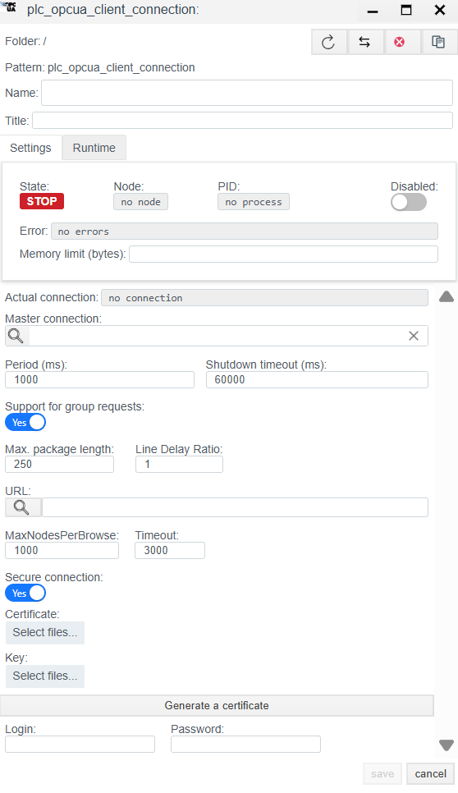
Настройка соединения OPC UA

1.1 Основные параметры (Settings)
Параметр | Описание
Name | Уникальное имя соединения.
Title | Заголовок (описание) данного объекта.
Period (ms) | Базовый цикл обработки драйвера.
Shutdown timeout (ms) | Время ожидания завершения операций при остановке драйвера.
Support for group requests * | Yes — включить поддержку общего опроса (General Interrogation).
Max. package length * | Максимальный размер пакета. Обычно 250 байт.
Line Delay Ratio * | Коэффициент задержки линии.

1.3 Параметры Протокола (OPC UA client)
Самая важная часть настройки OPC UA.
Поле | Описание и аналитика
URL | Endpoint URL. Адрес сервера.Формат: opc.tcp://<IP-address>:<Port>Пример: opc.tcp://192.168.0.10:4840
MaxNodesPerBrowse | Ограничение количества узлов при просмотре дерева адресов (Browse). Стандарт: 1000.
Timeout | Время ожидания ответа от сервера (мс).
Secure connection | Режим шифрования.• No (Выкл): Режим None (без безопасности). Подходит для тестов.• Yes (Вкл): Использование Sign или SignAndEncrypt. Требует наличия сертификатов.
Certificate / Key | Пути к файлам публичного сертификата (.der) и приватного ключа (.pem) клиента.
Generate a certificate | Кнопка для автоматической генерации самоподписанного сертификата клиента.
Login / Password | Аутентификация пользователя.• Если пусто — используется Anonymous.• Если заполнено — используется User/Password токен.

2. Настройка переменных (Binding)
В OPC UA адресация осуществляется по NodeId (Идентификатор узла).

Поиск узлов (Browse)
Используйте встроенный просмотр дерева узлов (Browse), чтобы найти нужный тег и автоматически подставить NodeId. Если доступен фильтр по типу или имени, ограничьте список, чтобы быстрее найти объект.
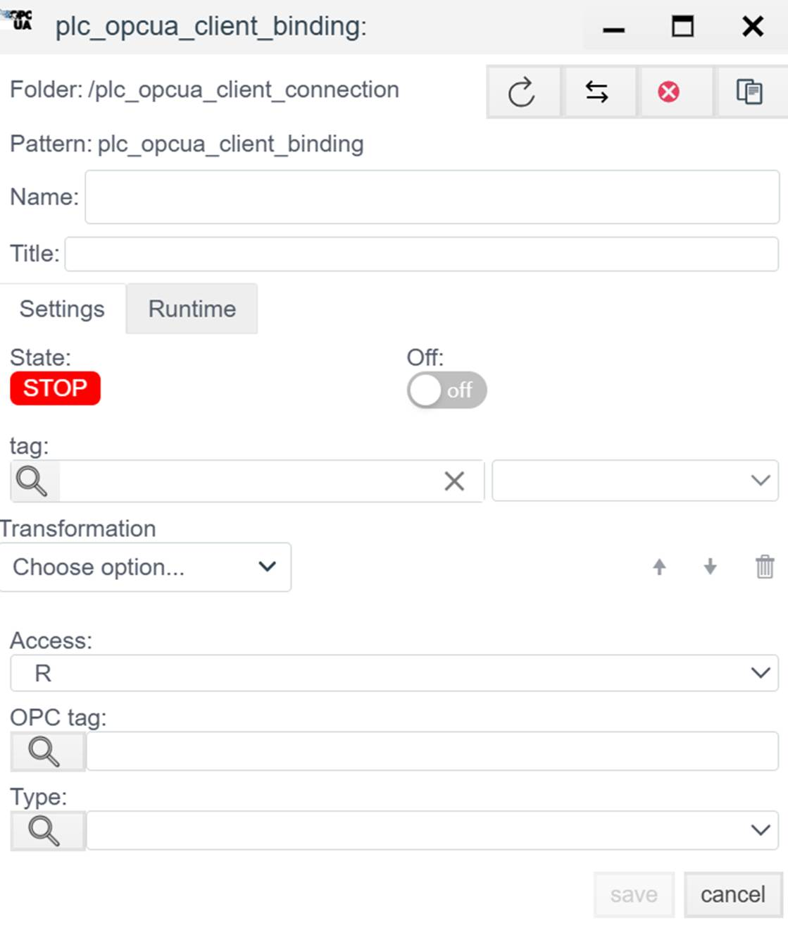 > Создать PLC привязку → Шаги создания PLC привязки > ### 2.1 Параметры привязки | Поле | Описание | | :— | :— | | Name | Имя привязки. | | Title | Заголовок (описание) для данного объекта. | | State | STOP — привязка остановлена.RUN — привязка запущен. | | Tag | Системный тег Faceplate. Приходящее значение будет записано в выбранное поле выбранного объекта. Cм. Привязка к тегу | | Transformation | Преобразование значения. См. Transformation. | | Access | R (Чтение), W (Запись), RW (Чтение/Запись). |

2.2 Адресация узла (OPC UA Node)
Поле | Инструкция
OPC tag | NodeId (Адрес узла).Уникальный адрес переменной на сервере. Состоит из индекса пространства имен (ns) и идентификатора (s, i, g, b).Примеры:• ns=2;s=Machine1.Sensor.Temp (Строковый ID)• ns=3;i=1005 (Числовой ID)• i=2258 (Стандартный узел, ns=0)
Type | Тип данных OPC UA (Int32, Float, Boolean, String и т.д.). Обычно определяется автоматически, но можно задать жестко.
Ошибка в PLC привязке -> ошибка привязки

